*С.В. Седова*

*МБОУ «Коровинская СОШ», Бугурусланский район, село Коровино*

**Дидактические игры на липучках и лэпбуки – как средства познавательного развития дошкольников**

**Аннотация:** *Данная статья раскрывает актуальность применения, рассматривает вопрос об использовании современных игровых технологий, таких как лэпбук и игры на липучках.*

В современной дошкольной педагогике, основанной на требованиях Федерального государственного образовательного стандарта к дошкольному образованию, существенно изменился подход к организации образовательной деятельности в дошкольной образовательной организации. Сегодня государством поставлена задача – подготовить совершенно новое поколение: активное, любознательное.

В современном дошкольном образовании, где позиция ребенка является приоритетной и ведущей, воспитатель выполняет роль не наставника, а соучастника процесса и придерживается положения «не рядом, не над, а вместе». Ребенок в такой позиции чувствует себя более свободным, раскрепощенным, творчески мыслящим, исследователем, так как знания воспитаннику даются не в традиционно готовом виде, а добываются самим дошкольником в ходе исследовательской деятельности, в ходе открытий. Цель воспитателя - содействовать становлению ребенка как личности.

**Педагогическая технология - это упорядоченная совокупность действий, операций и процедур,** инструментально обеспечивающих достижение прогнозируемого результата в изменяющихся условиях образовательного процесса [5].

К инновационным педагогическим технологиям относятся:

- технологии проектного обучения;

- информационно- коммуникационные технологии;

- здоровьесберегающие технологии;

- информационные технологии;

- технологии ТРИЗ;

- технологии исследовательской деятельности;

- личностно- ориентированные технологии;

- технологии предметно- развивающейся среды;

- игровые технологии и т. д.

Важным аспектом современного российского образования является «научить учиться самому!», это означает, что нам, как воспитателям, необходимо постоянно искать новые формы и методы, подходы и идеи в своей педагогической деятельности для развития познавательной активности дошкольников; развивать у детей мышление, интерес, речь, внимание, память, творческое воображение, формировать умение исследовать и делать открытия самостоятельно.

Такими современными информационными технологиями, способствующими в решении данной проблемы, являются лэпбук и игры на липучках.

Лэпбук - это самодельная интерактивная папка с кармашками, мини- книжками, различными подвижными деталями, окошками, мнемотаблицами, которые ребенок может доставать, открывать, изучать, раскладывать по своему усмотрению. В лэпбук собирается материал по определённой теме, где дети в игровой форме получают незаметно для себя новые знания [1].

Каждый лэпбук уникален, как уникален и его создатель, нет правильного или неправильного метода его создания, ведь все зависит от того, как создатель воспринимает заданную тему, какими средствами он пользуется для достижения своих целей.

Лэпбук - отличный способ закрепить определенную тему с детьми, осмыслить содержание книги, провести исследовательскую работу, в процессе которой ребенок участвует в поиске, анализе и сортировке информации

Таким образом, лэпбук - это современная инновационная форма организации образовательной деятельности с детьми дошкольного возраста для развития познавательной активности и развития самостоятельности. Это игра, творчество, познание и исследование нового, повторение и закрепление изученного материала, систематизация знаний в занимательной и увлекательной игровой форме, где ребенок учится самостоятельно собирать и организовывать информацию, что является хорошей подготовкой к школе [4].

Игры на липучках - особенность таких игр отражена в названии - все они имеют липучки. Набор состоит из поля и фигурок, которые ребёнок должен прикрепить в нужные места согласно правилам и тематике игры. Например, распределить животных по домикам, в которых они живут, или разложить цифры в соответствии с количеством предметов на картинке [3].

Цель процесса: в увлекательной форме дать детям новые знания об окружающем мире, развить у них умственные и творческие способности. Игры такого типа подходят для детей от 3 лет. Во время игры ребенок развивает зрительную память, мелкую моторику рук, логическое мышление и многое другое.

В.А. Сухомлинский писал:  «Игра - это огромное светлое окно, через которое в духовный мир ребенка вливается живительный поток представлений, понятий, знаний, мышлений, эмоций, чувства радости и комфорта. Игра – это искра, зажигающая огонек пытливости и любознательности».

Ребенок в игре делает открытия того, что давно известно взрослому человеку.  Дети не ставят в игре цели, они переносят свои знания об окружающем в реальную жизнь.

Для детей дошкольного возраста игра имеет исключительное значение: игра для них - учеба, игра для них - труд, игра для них - серьезная форма воспитания. Для дошкольников игра это - способ познания окружающего мира.

Дидактическое пособие «Игры на липучках» представляет собой развивающий альбом для детей, состоящий из различных игр и заданий. Они предназначены для проведения демонстрационных, игровых и развивающих занятий с детьми дошкольного возраста дома или в детском саду. Игры на липучках замечательно подходят для детей разного возраста, так как развивают мелкую моторику кисти, учат ребенка координировать движения и активно стимулируют отделы мозга, отвечающие за речь.

Таким образом применяя в своей работе технику создания лэпбука и игр на липучках появляется возможность подготовить именно такую личность к новой жизни в новых условиях. Это веселые занятия, в процессе которых тренируется смекалка, логика и фантазия в совокупности с мелкой моторикой и зрительным восприятием.

**Литература**

1. Балукова, О. А. Современная игровая технология «лэпбук» как средство познавательного развития дошкольников / О. А. Балукова. - Текст : непосредственный // Молодой ученый. - 2023. - № 7 (454). - С. 233-235.

2. Веракса Н.Е. Познавательное развитие в дошкольном детстве: Учебное пособие / Н.Е. Веракса, А.Н. Веракса. - М.: Мозаика-Синтез, 2012.

3. Жбанова И.В. Развивающие игры и игры на липучках как перспективное средство развития детей дошкольного возраста / И.В. Жбанова

4. Солнцева О. В. Дошкольник в мире игры // О. В. Солнцева — СПб.: Сфера, 2010. - 176 с.

5. Сластенин В.А. и др. Педагогика Учеб. пособие для студ. высш. пед. учеб. заведений / В. А. Сластенин, И. Ф. Исаев, Е. Н. Шиянов; Под ред. В.А. Сластенина. - М.: Издательский центр "Академия", 2013. - 576 с.

**Приложение**

**Дидактические игры на липучках**

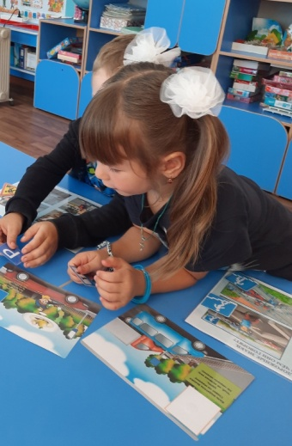 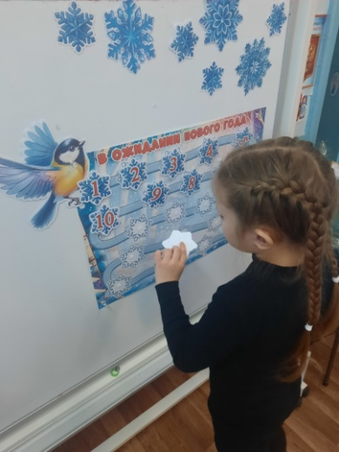 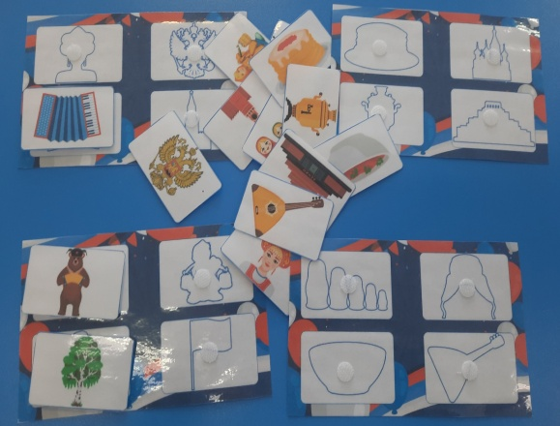

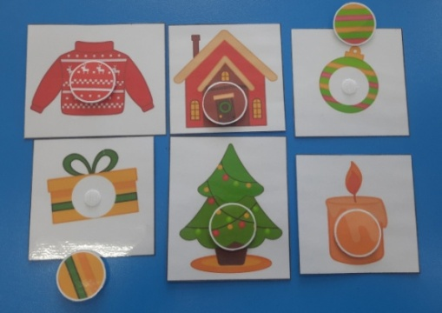 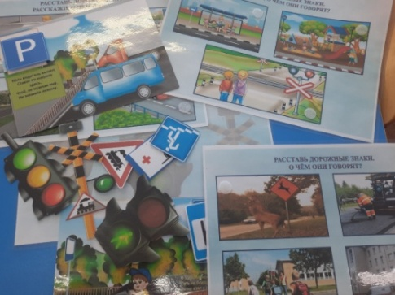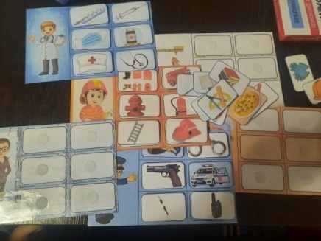

**Лэпбуки**

